实用文档

机械原理课程设计说明书

题目：码头吊车机构的设计及分析

班  姓学 | 级  名号 | ：设计 1101  ：肖茹珍  ：
 |  | ：
成 | 绩 | ：

2013 年 11 月 日

文案大全

目 录
一．题目说明 1
- 已知条件 1
- 内容要求与做法 1
二．估算连架杆 O3C 的摆动范围 2
三．确定连架杆 O3C 的摆动范围 4
- 拆分杆组 4
- 列出形参和实参的表格 4
- 编写主程序并运行 4
四．设计曲柄摇杆机构 O ABO 7
1 3
五．对整个机构进行运动分析 8
- 拆分杆组 8
- 列出形参和实参的表格 8
- 编写主程序并运行 9
六．对机构进行动态静力分析 13
- 拆分杆组 13
- 列出形参和实参的表格 13
- 编写主程序并运行 14
七．主要收获和建议 19
八．主要参考文献 19

一．题目说明

图示为某码头吊车机构简图，它是由曲柄摇杆机构与双摇杆机构串联
成的。

已知：l
=2.86m, l
=4m, l
=5.6m, l
=8.1m, l =4m, l '=28.525m, a '=25°,

o1x
o1y
o4x
o4y 3 3 3

l ´ ´ =8.5m, a ´ ´ =7°, l =3.625m, l ´ =8.35m, a '=184°, l ´ ´ =1m, a
3 3 4 4 4 4 4

´ ´ =95°, l =25.15m, l '=2.5m, a '=24°。图中 S 、S 、S
为构件 3、4、5 的

5 5 5 3 4 5
质心，构件质量分别为：m =3500kg, m =3600kg, m =5500kg,其余构件质量不计。
3 4 5
K 点向左运动时载重 Q 为 50kN，向右运动时载重为零，曲柄 0 A 的转速
1
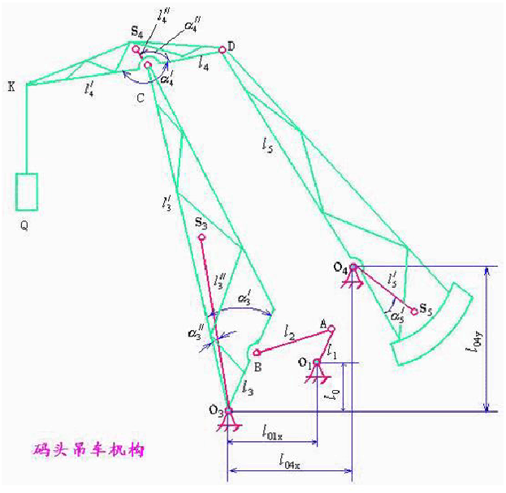n =1.06r/min.
1
y1

东北大学机械原理课程设计 码头吊车机构的设计及分析

机构运动简图：

二．连架杆 O
C 对应的摆动范围。
3

利用下一问的程序，分析 O C 的摆动范围。
3
/* Note:Your choice is C IDE */
#include "stdio.h" #include "graphics.h" #include "subk.c" #include "draw.c" main()
{

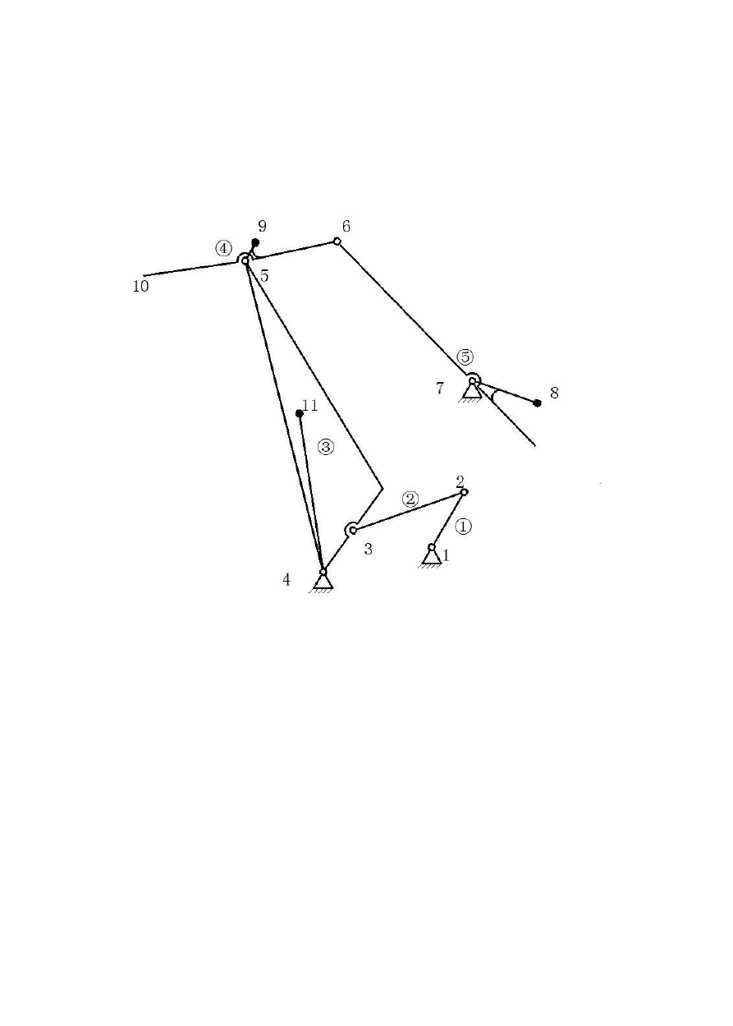static double p[20][2],vp[20][2],ap[20][2],del; static
t[10],w[10],e[10],pdraw[370],vpdraw[370],apdraw[370]; static int ic;
double r45,r56,r67,r510,gam1; double pi ,dr;

double

东北大学机械原理课程设计 码头吊车机构的设计及分析

double r2; int i; FILE*fp;
char *m[]={"p","vp","ap"}; r45=28.525,r56=3.625,r67=25.15,gam1=176.0,r510=8.35;w[3]=15.0;del
=1.0;pi=4.0*atan(1.0);dr=pi/180.0; p[4][1]=0.0;
p[4][2]=0.0;
p[7][1]=5.6;
p[7][2]=8.1;
gam1=gam1*dr;
printf("\n The Kinematic Parameters of Point 10\n"); printf("No THETA1 s10 v10 a10\n");
printf(" deg m m/s m/s/s\n"); if((fp=fopen("filel20111367.txt","w"))==NULL)
{
printf("Can't open this file.\n"); exit(0);
}
fprintf(fp,"\n The kinematic parameters of point 11\n"); fprintf(fp,"No THETA1 S10 V10 A10\n"); fprintf(fp," deg m m/s m/s/s"); ic=(int)(360.0/del);
for(i=0;i<=ic;i++)
{
t[3]=(i)*del*dr; bark(4,5,0,3,r45,0.0,0.0,t,w,e,p,vp,ap);
rrrk(1,5,7,6,4,5,r56,r67,t,w,e,p,vp,ap);
bark(5,0,10,4,0.0,r510,gam1,t,w,e,p,vp,ap);
printf("\n%2d %12.3f %12.3f %12.3f %12.3f",i+1,t[3]/dr,p[10][2],v p[10][2],ap[10][2]);
fprintf(fp,"\n%2d%12.3f%12.3f%12.3f%12.3f",i+1,t[3]/dr,p[10][2],v p[10][2],ap[10][2]);

pdraw[i]=p[10][2];
vpdraw[i]=vp[10][2];
apdraw[i]=ap[10][2]; if((i%16)==0){getch();};
}
fclose(fp);

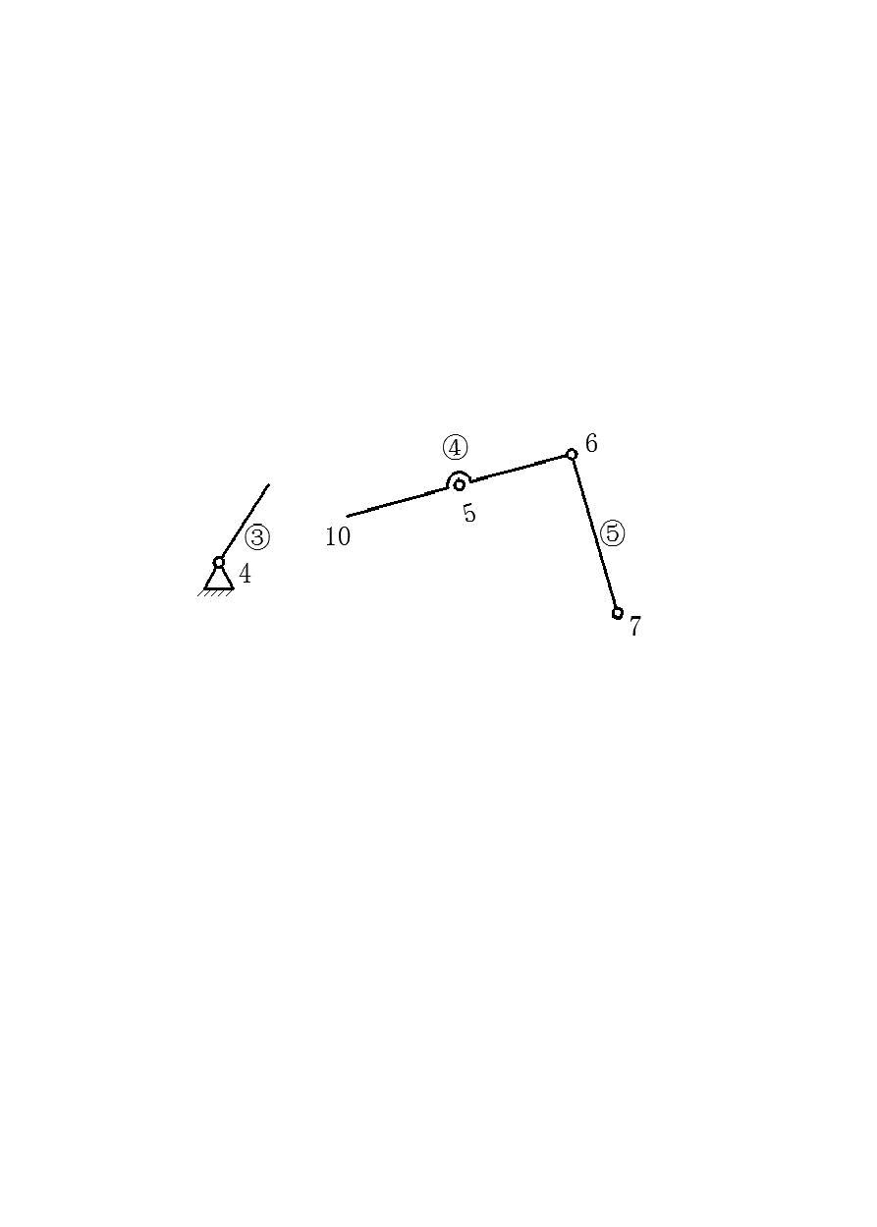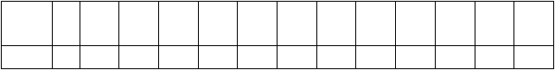东北大学机械原理课程设计 码头吊车机构的设计及分析

getch(); draw1(del,pdraw,vpdraw,apdraw,ic,m);

}

估算出连架杆 O C 对应的摆动范围是 93°到 137°。
3

三．分析 K 点的运动状态

对双摇杆机构 O CDO 进行运动分析，以O C 为主动件，取步长为 1°计算 K 点
3 4 3
位置，根据 K 点的近似水平运动要求，依据其纵坐标值决定 O C 的实际摆动范围。
3

拆分杆组

列出形参和实参的表格
⑴.对主动件①进行运动分析。
形 式  参数 | n  1 | n2 | n3 | k | r1 | r2 | gam | t | w | e | p | vp | ap
实值 | 4 | 5 | 0 | 3 | r45 | 0.0 | 0.0 | t | w | e | p | vp | ap
形 式 m n1 n2 n3 k1 k2 r1 参数 |  |  |  |  |  |  |  | 分析。  r2 t w e p vp ap
实值 | 1 | 5 | 7 | 6 | 4 | 5 | r56 | r67 | t | w | e | p | vp | ap

⑵.对由②、③构件组成的 RRR 杆组进行运动

⑶.调用 bark 函数，求 10 点的竖直运动参数。形式
n1 | n2 | n3 | k | r1 | r2 | gam | t | w | e | p | vp | ap
5 | 0 | 10 | 5 | 0.0 | r510 | gam1 | t | w | e | p | vp | ap

参数
实值

编写主程序并运行
⑴主程序：
/* Note:Your choice is C IDE */ #include "stdio.h"
#include "graphics.h" #include "subk.c" #include "draw.c" main()
{
static double p[20][2],vp[20][2],ap[20][2],del;
static double
t[10],w[10],e[10],pdraw[370],vpdraw[370],apdraw[370]; static int ic;
double r45,r56,r67,r510,gam1; double pi ,dr;
double r2; int i; FILE*fp;
char *m[]={"p","vp","ap"}; r45=28.525,r56=3.625,r67=25.15,gam1=176.0,r510=8.35;w[3]=15.0;del
=1.0;pi=4.0*atan(1.0);dr=pi/180.0; p[4][1]=0.0;
p[4][2]=0.0;
p[7][1]=5.6;
p[7][2]=8.1;
gam1=gam1*dr;
printf("\n The Kinematic Parameters of Point 10\n"); printf("No THETA1 s10 v10 a10\n");
printf(" deg m m/s m/s/s\n"); if((fp=fopen("filel20111367.txt","w"))==NULL)
{
printf("Can't open this file.\n"); exit(0);
}
fprintf(fp,"\n The kinematic parameters of point 11\n"); fprintf(fp,"No THETA1 S10 V10 A10\n"); fprintf(fp," deg m m/s m/s/s"); ic=(int)(360.0/del);
for(i=0;i<=ic;i++)

{
t[3]=(i)*del*dr; bark(4,5,0,3,r45,0.0,0.0,t,w,e,p,vp,ap);
rrrk(1,5,7,6,4,5,r56,r67,t,w,e,p,vp,ap);
bark(5,0,10,4,0.0,r510,gam1,t,w,e,p,vp,ap);
printf("\n%2d %12.3f %12.3f %12.3f %12.3f",i+1,t[3]/dr,p[10][2],v p[10][2],ap[10][2]);
fprintf(fp,"\n%2d%12.3f%12.3f%12.3f%12.3f",i+1,t[3]/dr,p[10][2],v p[10][2],ap[10][2]);

pdraw[i]=p[10][2];
vpdraw[i]=vp[10][2];
apdraw[i]=ap[10][2]; if((i%16)==0){getch();};
}
fclose(fp); getch();
draw1(del,pdraw,vpdraw,apdraw,ic,m);

}
⑵运行结果：
程序运行结果会在屏幕上显示 10 点铅直方向的位置、速度、加速度数值如下：

The kinematic |  |  | parameters of |  | point 11
No THETA1 |  |  | S10 V10 |  | A10
 | deg | m | m/s | m/s/s
1 |  | 0.000 |  | 8.093 | 545.801 | -25747.179
2 |  | 15.000 |  | 12.357 | -225.611 | -111082.226
3 |  | 30.000 |  | 19.237 | -268.356 | -112630.156
4 |  | 45.000 |  | 25.145 | -336.353 | -113959.393
5 |  | 60.000 |  | 29.678 | -424.969 | -114979.352
6 |  | 75.000 |  | 32.528 | -528.164 | -115620.526
7 |  | 90.000 |  | 33.500 | -638.907 | -115839.218
8 |  | 105.000 |  | 20.713 | 20.192 | -4912.192
9 |  | 120.000 |  | 20.478 | -33.650 | -101.983
10 |  | 135.000 |  | 21.109 | 344.361 | 153865.368
11 |  | 150.000 |  | 15.201 | 276.363 | 155194.605
12 |  | 165.000 |  | 8.322 | 233.618 | 156742.534
13 |  | 180.000 |  | 0.939 | 219.039 | 158403.667
14 |  | 195.000 |  | -6.444 | 233.618 | 160064.800
15 |  | 210.000 |  | -13.324 | 276.363 | 161612.730

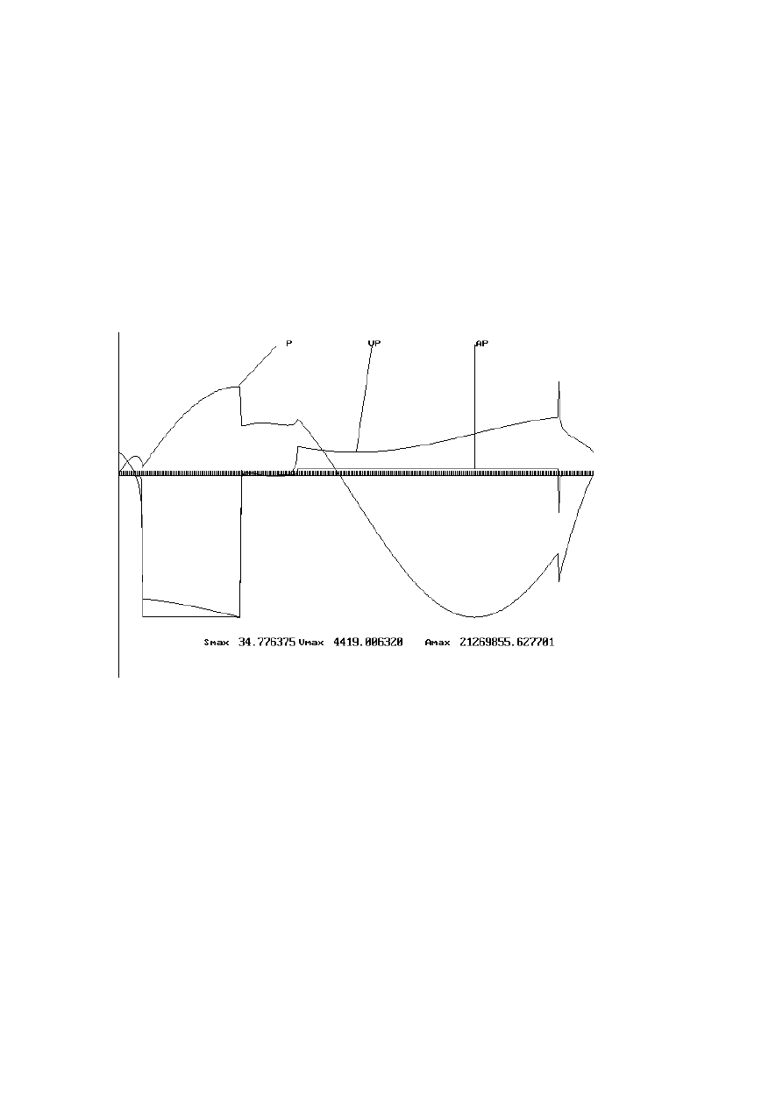东北大学机械原理课程设计 码头吊车机构的设计及分析

16 | 225.000 | -19.231 | 344.361 | 162941.967
17 | 240.000 | -23.764 | 432.977 | 163961.927
18 | 255.000 | -26.614 | 536.172 | 164603.100
19 | 270.000 | -27.586 | 646.914 | 164821.792
20 | 285.000 | -26.614 | 757.656 | 164603.100
21 | 300.000 | -23.764 | 860.852 | 163961.927
22 | 315.000 | -19.231 | 949.467 | 162941.967
23 | 330.000 | -13.324 | 1017.465 | 161612.730
24 | 345.000 | -4.646 | 882.164 | -15160.226
25 | 360.000 | 8.093 | 545.801 | -25747.179
⑶K 点纵坐标位置图线

四．设计曲柄摇杆机构 O ABO
1 3
根据 K 点的近似水平运动要求，依据其纵坐标值确定 O C 的实际摆动范围。由
3
数据分析可知，O C 在 93°至 134°之间摆动时为 K 点近似水平运动，所以 O C
3 3
的摆角范围是 93°至 134°，所以 O B 的摆角范围为 68°至 109°.
3
按 O C 的摆动范围设计曲柄摇杆机构 O ABO ，使摇杆 O B 的两个极限位置对应
3 1 3 3
于选定是 K 点轨迹范围。如图：

以上内容仅为本文档的试下载部分，为可阅读页数的一半内容。如要下载或阅读全文，请访问：https://d.book118.com/628111141114006041

